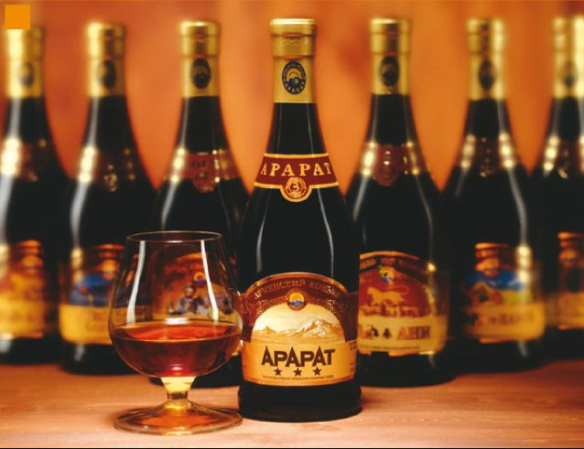
МАЙСКИЕ ПРАЗДНИКИ В АРМЕНИИ
28 Апреля - 04 Мая\ 1-7 Мая\ 5-11 Мая

Программа Тура
День 1 | Встреча в аэропорту Звартноц и трансфер в гостиницу в Ереване. 11:00 Обзорный тур по Еревану: Памятник Давиду Сасунци, Парк победы и памятник Мать Армения, откуда открывается прекрасный обзор на весь город. Архитектурный комплекс Каскад, музей современного искусства Гафесчян, Оперный театр, пеший тур по Северному проспекту в площадь Республики. 12:30 Исторический музей Армении 14:00 Обед в ресторане Кавказ. 15:30 Визит в коньячный завод Арарат: тур и дегустация. 17:30 Мемориал геноцида армян Цицернакаберд. 19:00 Приветственный ужин в Таверне Ереван (ул. Терян), ресторане с фольклорной программой.
День 2 | Завтрак в отеле. 8:30 Регистрация отъезда из отеля и выезд на тур. 09:30 Монастырь Хор Вирап, откуда открывается один из чудеснейших видов на библейскую гору Арарат. 10:00 Дальше держим путь на юг Армении, в монастырский комплекс Нораванк, построенный в XIII. Рядом находится пещера Птиц, где недавно нашли древнейший в мире кожаный башмак и винодельню. В пещере еще ведутся раскопки, но при желании можно подняться и посмотреть. Дегустация местного вина в винном заводе Арени. 13:30 Обед в ресторане Лчак. 15:30 С поселения Алидзор на самой длинной канатной дороге в мире «Крылья Татева» поднимаемся в монастырь Татев. 17:30 Старый Хндзореск 19:30 Регистрация в отель в городе Горис. 20:00 Ужин в отеле.
День 3 | Завтрак в отеле. 9:00 Выезд на тур 10:00 Караундж - Зорац Карер, древнейшая обсерватория, армянский Стоунхендж. 12:00 Варденяц (Селимский) караван-сарай, расположенный на древнейшем Великом шёлковом пути, связывающим Восточную Азию со Средиземноморьем. 13:00 Норатус - самое большое кладбище хачкаров на территории современной Армении. 14:00 Обед в прибрежном ресторане. 15:00 Тур на озеро Севан - крупнейщее из озёр Кавказа. На северо-западном побережье мы посетим монастырь Севнаванк. 17:00 Заселение в гостевом доме Цахкунк. Поход в ближайшие холмы, где в этот период можно увидеть бурное цветение очень редких растений всех цветов радуги. 21:00 Ужин в бутик ресторане Цахкунк.
День 4 | Завтрак в отеле. 10:00 Выезд с гостевого дома. 10:30 Фотостоп на фоне Арарата у Арки Чаренца. 11:20 Тур в скальный Монастырь Гегард - фантастический образец средневековой армянской архитектуры (XII-XIII вв), объект Всемирного наследия ЮНЕСКО. 12:30 Тур в языческий храм Гарни – единственный сохранившийся на территории Армении памятник, относящийся к эпохе язычества и эллинизма. 14:00 Обед в поселке Гарни в сельском доме, участие в выпечке армянского хлеба лаваша. Живое исполнение дудука. 17:00 Заселение в отеле в Ереване, время на отдых. *Свободный вечер.
День 5 | Завтрак в отеле. 10:00 Визит на руины Звартноца - величайшего храма раннесредневековой армянской архитектуры и объекта Всемирного наследия ЮНЕСКО. 11:00 Поездка в Эчмиадзин, в духовный центр Арммении и резиденция Католикоса всех армян. Кафедральный собор, Музей Сокровищница Эчмиадзине. 14:00 Обед в ресторане Азарашен возле монумента Сардарапат 15:30 Мемориал и этнографический музей Сардарапат 18:00 Возвращение в отель, время на отдых. *Свободный вечер.
День 6 | Завтрак в отеле. 10:00 Выезд с отеля. 11:00 Крепость Амберд - исторический защитный комплекс на склоне горы Арагац, включающий замок VII века и церквь XI века 14:00 Обед в Ереване, в гостевом доме Гайанэ, где теплая домашняя атмосфера и вкуснейшая кухня. 16:00 Матенадаран, центр хранения и исследования старых рукописей и документов, самая большая коллекция армянских рукописей. 17:30 Покупка кондитерских изделий местного производства в фирменном магазине Grand Candy. 18:30 *Свободный вечер.
День 7 | Завтрак в отеле. 09:30 Регистрация отъезда из отеля 10:30 Вернисаж - рынок сувениров 12:00 Рынок сладостей и суховфруктов местного приготовления Ташир. 13:00 Трансфер в аэропорт.
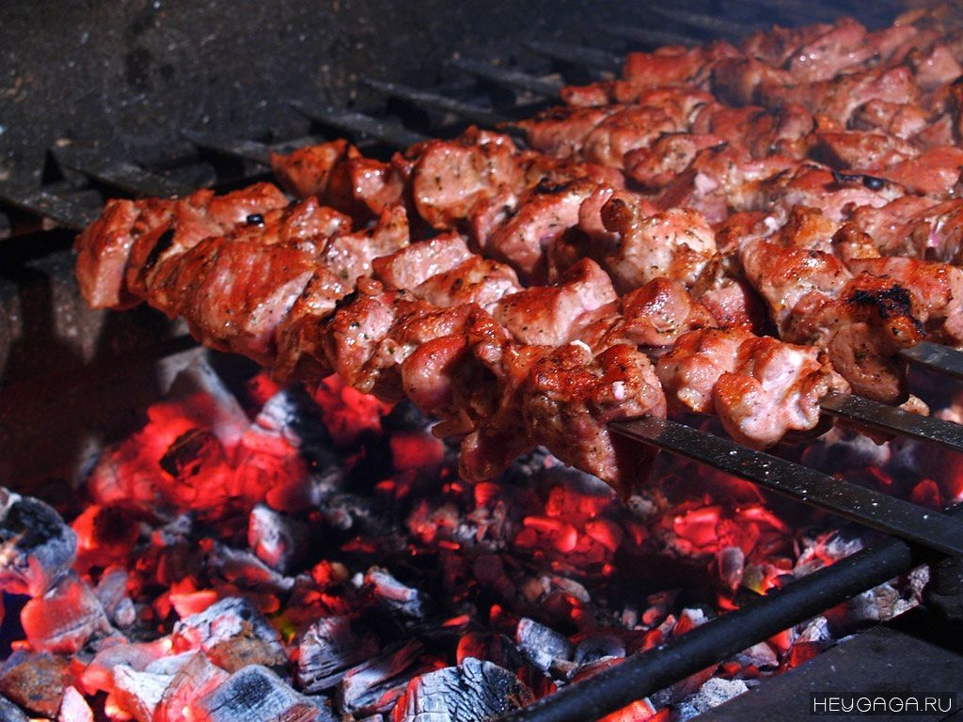

Групповые туры с гарантированными выездами
Цены указаны в руб на одного человека.
* Доплата за одноместный номер - 100$ на человека.

Продолжительность тура | 7-15 персон
28 Апреля - 04 Мая | Руб 31 330
1-7 Мая | Руб 31 330
5-11 Мая | Руб 31 330

Стоимость тура включает:

- Индивидуальные трансферы аэропорт-отель-аэропорт;
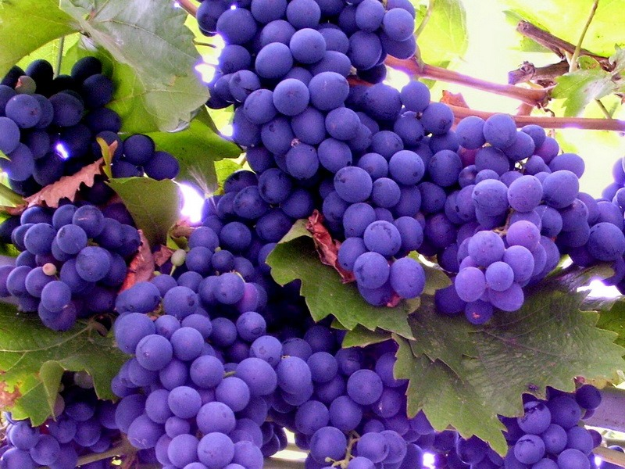
- Проживание: 4 ночей в гостиницe Nare Hotel 3* в Ереване, 1 ночь в Lara Hotel 3* в Горисе, 1 ночь в Севане, гостевой дом Цахкунк 3*, все с завтраком;
- Транспортное обслуживание тура на комфортабельном микроавтобусе Mercedes-Benz Sprinter ;
- 6 обедов и 2 ужина в лучших ресторанах с армянской кухней, в гостевых и сельских домах с национальным колоритом;
- Приветственный ужин, включающий фольклорную программу и вино;
- Услуга русскоязычного сопровождающего гида (7 экскурсий и 2 трансфера);
- Входные билеты;
- Дегустации вина и коньяка;
- Неограниченная родниковая вода в обслуживающем транспорте;
- Маршрутный лист тура и туристическую карту Армении;
- Круглосуточная поддержка туристов по телефону;
- Налоги.

Стоимость тура не включает:
- Авиабилеты;
- Алкогольные напитки;
- Медицинскую страховку.

Заметки:
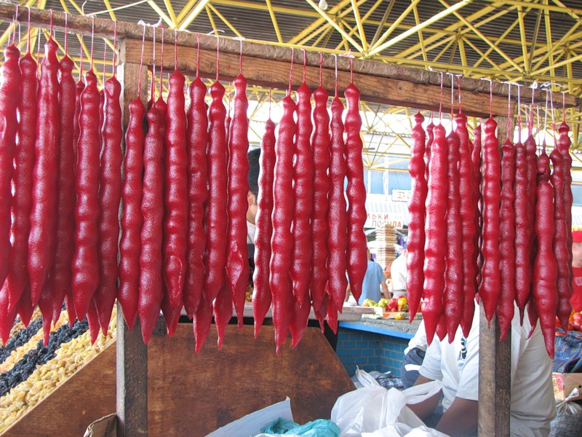
- При желании можно выбрать любой другой отель в Армении;
- Турпакет для детей до 5 лет - бесплатно;
- Для детей от 6 до 10 лет - скидка 50% ппи размещении на доп. кровати;

